# 使用说明书

**管理者**：通过Pycharm启动Django作为服务器并启动路由映射

（python manage.py runserver）

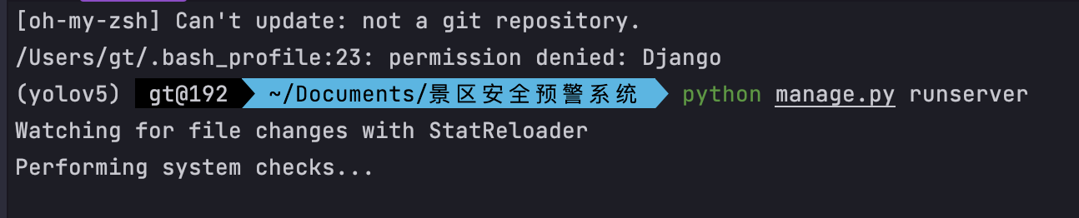

**客户端**：通过输入相应的ip地址与端口号进入index首页

(<http://127.0.0.1:8000/index/>)

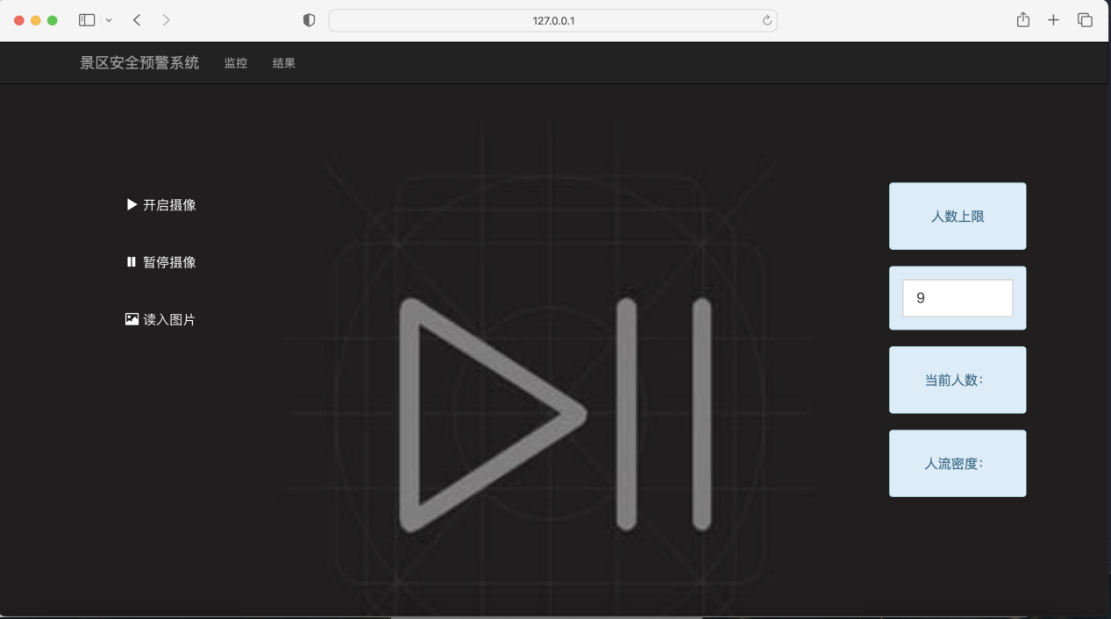

通过点击开启摄像，调用摄像头并进行目标检测，统计人数

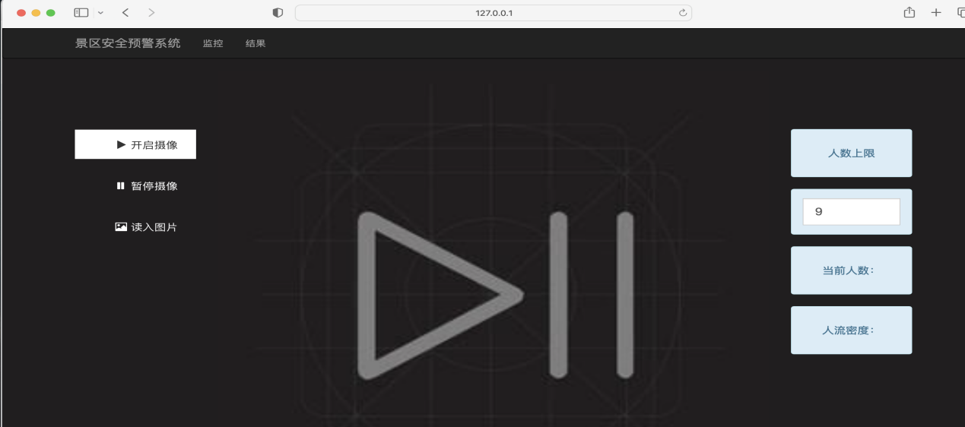

调用摄像头，进行目标检测，给出相应的置信度，进行非极大值抑制获取最合适的Bounding box

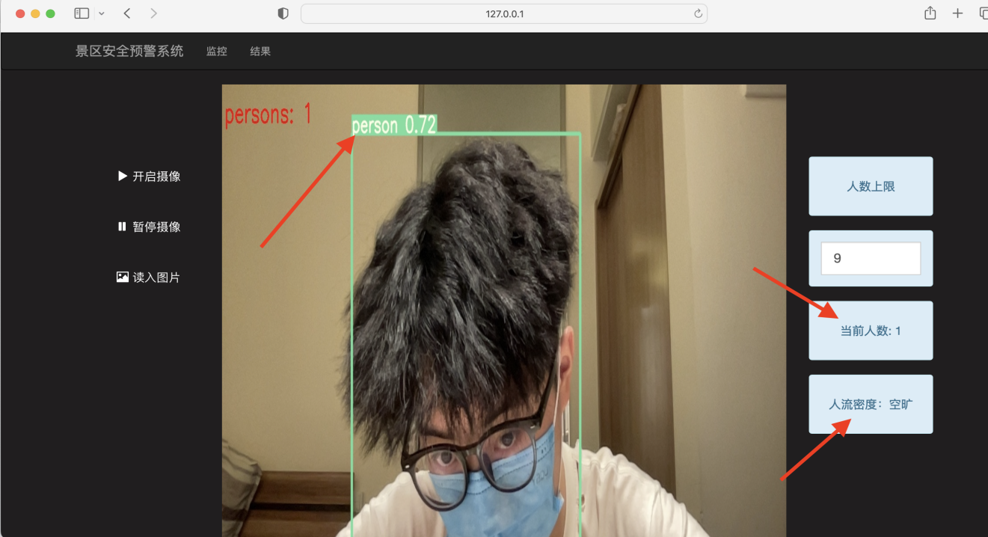

监控界面初始人数设置为9，可通过输入框修改人数上限，人数若低于人数上限的百分之八十，人流密度为空旷，若高于人数上限的百分之八十，人流密度为拥挤，若超过人数上限，人流密度为堵塞并弹出警告框提醒

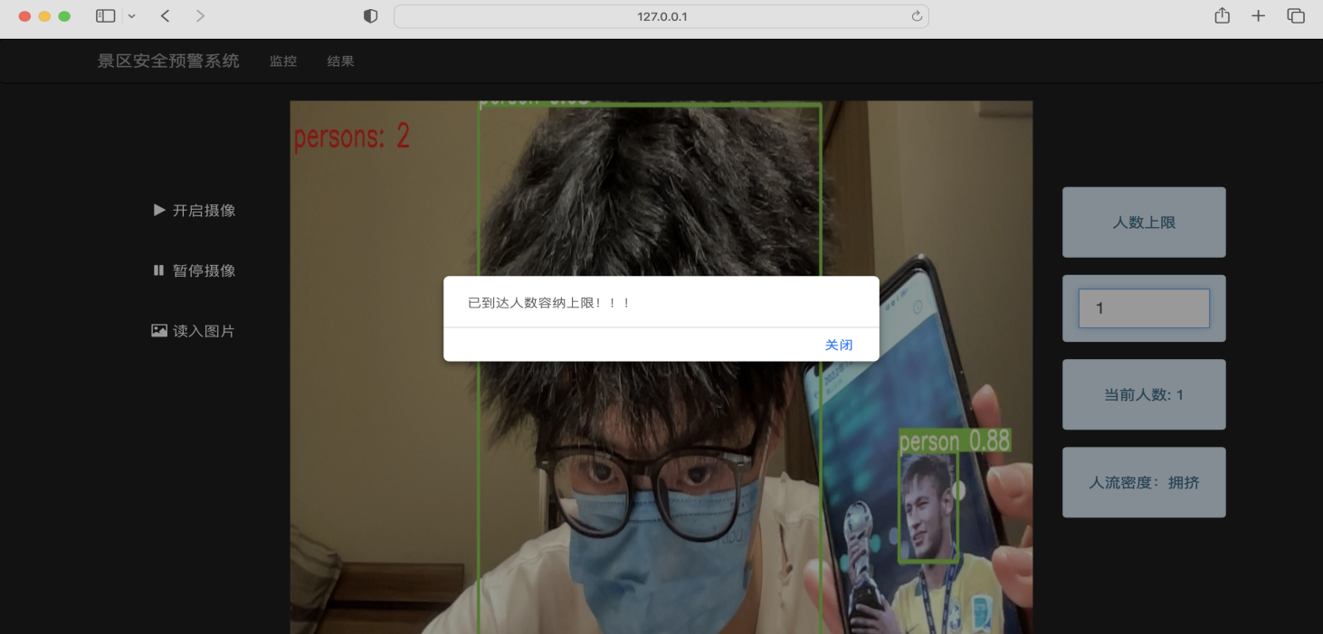

通过点击暂停摄像关闭摄像头

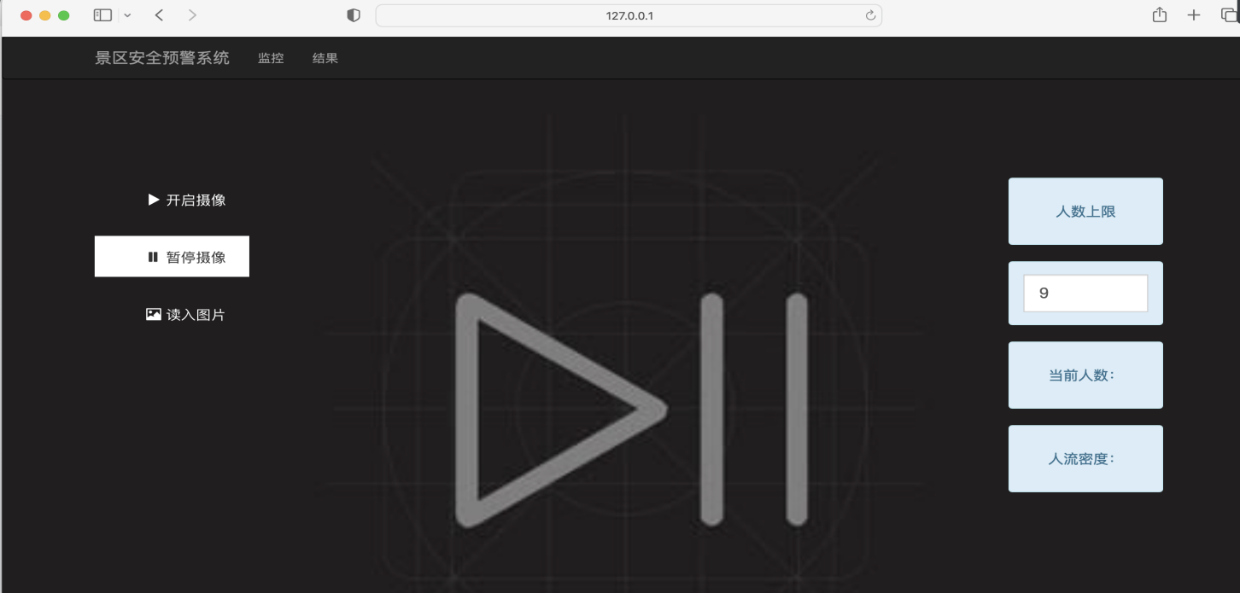

点击读入图片，可输入图片进行人数检测

